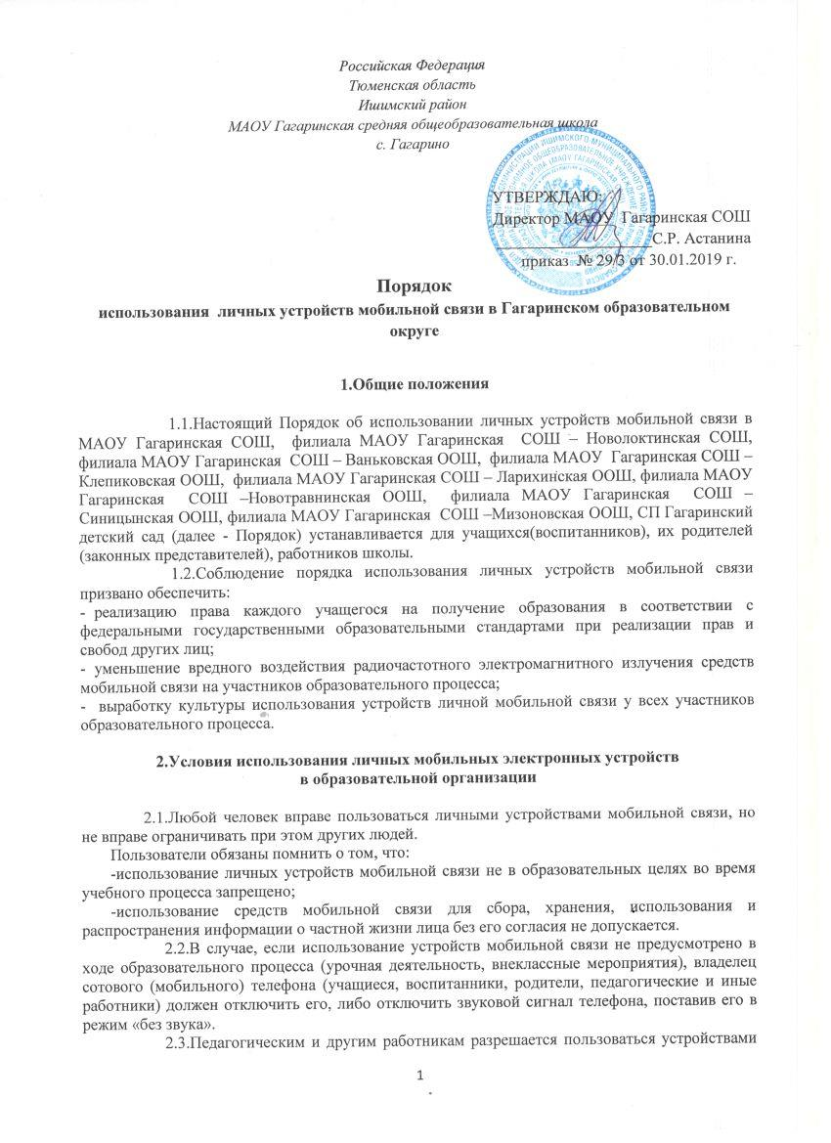

мобильной связи во время учебных занятий только в экстренных случаях.
2.4.Использование средств мобильной связи персональных устройств в образовательном процессе может быть допущено в целях реализации образовательных задач с разрешения и под руководством учителя(воспитателя).

3.Права и обязанности участников образовательного процесса - пользователей мобильных электронных устройств

3.1. Пользователи имеют ПРАВО:
Использовать мобильные электронные устройства:
- на переменах, до и после завершения образовательного процесса для осуществления и приёма звонков, получения и отправления SMS и MMS.
- во время урока только в образовательных целях и в соответствии установками и заданиями учителя(воспитателя).
3.2. Пользователи ОБЯЗАНЫ:
Соблюдать следующие этические нормы:
- при использовании мобильных средств связи разговаривать максимально тихим голосом;
- не использовать средства мобильной связи, одновременно ведя беседу с находящимся рядом человеком;
- не допускать использование чужих средств мобильной связи и сообщение их номеров третьим лицам без разрешения на то владельцев.
3.3.В целях сохранности личных средств мобильной связи участники образовательного процесса:
- не должны оставлять личные средства мобильной связи без присмотра, в том числе в карманах верхней одежды;
- не передавать личные средства мобильной связи посторонним лицам;
- помнить, что ответственность за сохранность личных средств мобильной связи, лежит только на его владельце (родителях, законных представителях владельца);
3.4.Администрация образовательной организации не несёт ответственности за сохранность личных мобильных устройств, принадлежащих учащимся.
  - Администрация школы не несет материальной ответственности за утерянные мобильные средства связи, и не занимается поиском пропажи.
Случаи хищения мобильных средств связи рассматриваются по заявлению собственника в отделении полиции.

